Estrutura e funcionamento
Este capítulo descreve a máquina, os postos de trabalho e os dispositivos de comando e de aviso. Quebra de página teste

Descrição do modelo
INNOCLEAN FR/ZM
FR | Rinser de garrafas
Z | Dois canais
M | Mecânico

A máquina enxagua garrafas com apenas duas mídias.
A alimentação das mídias de enxague é realizada pela abertura da válvula de alimentação.

INNOFILL DMG
D | Rinser de garrafas
M | Mecânico
G | Tubo de ar

INNOFILL DMG é um sistema de enchimento pressurizado controlado mecanicamente, para o envase de cerveja, bebidas não alcoólicas, água mineral e outras bebidas carbonatadas e não carbonatadas. O nível de enchimento é determinado por um tubo de ar.

Estrutura
A máquina é constituída pelos seguintes componentes principais:
- Rinser (parte superior e parte inferior)
- Mesa de alimentação
- Carrossel (parte superior e parte inferior)
- Lacrador
- Manifold de Válvulas

Bloco Rinser/Enchedora
A enchedora está mecânica e eletricamente ligada ao Rinser (em bloco).
O controle das máquinas é efetuado a partir de painéis e de um terminal de operação comum.

Funcionamento
O Rinser remove as partículas soltas do interior das garrafas através do enxague interno das garrafas.
A enchedora envasa as garrafas.
O lacrador introduz as tampas nas garrafas e executa o processo de lacração.

Rinser rotativo
Estrutura
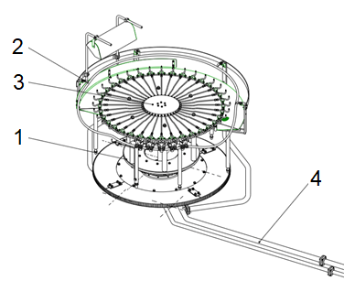
Figura 1-1: Rinser rotativo
Nº | Descrição | Nº | Descrição
1 | Parte Inferior | 2 | Parte intermediária
3 | Parte rotativa | 4 | Tubulação de alimentação

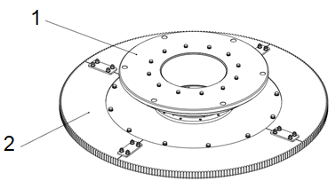
Figura 1-2: Rinser parte inferior
Nº | Descrição | Nº | Descrição
1 | Parte Inferior | 2 | Engrenagem

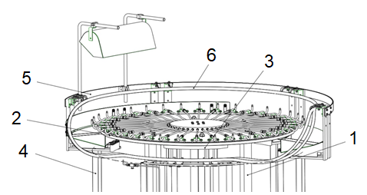
Figura 1-3: Rinser parte intermediária
Nº | Descrição | Nº | Descrição
1 | Colunas | 2 | Anel suporte
3 | Curva de abertura | 4 | Colunas externas
5 | Proteção do rinser | 6 | Curva de giro

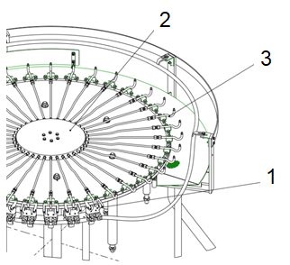
Figura 1-4: Rinser parte superior
Nº | Descrição | Nº | Descrição
1 | Garra giratória | 2 | Distribuidor rotativo
3 | Esguicho

Funcionamento
O rinser rotativo se encontra montado na estrutura da máquina. Toda a parte rotativa é suportada tanto radialmente como axialmente pela ligação giratória. Na ligação giratória está montada a base da parte rotativa do rinser.
No flange inferior da base se encontra a engrenagem responsável pelo movimento de giro do rinser. No flange superior estão fixadas colunas que servem de apoio para o anel suporte das garras giratórias.
No centro do anel suporte temos o distribuidor rotativo de entrada da água tratada para rinsagem das garrafas.
A parte fixa do rinser também se encontra montada na estrutura da máquina e seus componentes estão fixados ao redor da parte rotativa.
No intervalo entre a estrela de entrada e a estrela de saída do rinser está localizada a curva de abertura das garras cuja função é permitir que a garra giratória receba e agarre as garrafas a serem tratadas e permitir que a garra giratória libere as garrafas já tratadas.
Nas colunas externas estão presos: a proteção do rinser e a curva de giro.

Distribuidor do Rinser
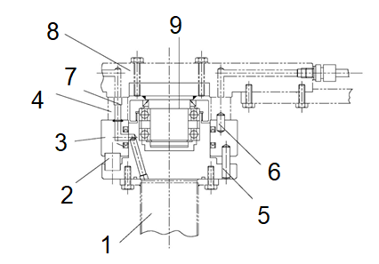
Figura 1-5: Distribuidor
Nº | Descrição | Nº | Descrição
1 | Tubo de alimentação | 2 | Mola
3 | Carcaça externa | 4 | Anel distribuidor
5 | Pino de araste | 6 | Pino de araste
7 | Canal | 8 | Eixo central
9 | Anel de deslizamento

Funcionamento
O distribuidor do Rinser é formado por partes fixas e partes móveis, como partes fixas principais têm o tubo de alimentação de água, as molas de material sintético, a carcaça externa, o anel distribuidor de água e os pinos de arraste.
Como partes móveis têm o eixo central e o anel de deslizamento onde estão montados os esguichos.
A transferência da água da parte fixa para a parte móvel é feita pelo canal em forma de semicírculo cujo perímetro define o ângulo e tempo de esguichamento da máquina.
A qualidade de acabamento das superfícies de contato entre o anel de deslizamento e o anel distribuidor de água e a força das molas são de fundamental importância para que não haja vazamento de água no distribuidor.

Mesa de Alimentação

Fluxo de garrafas
Estrutura
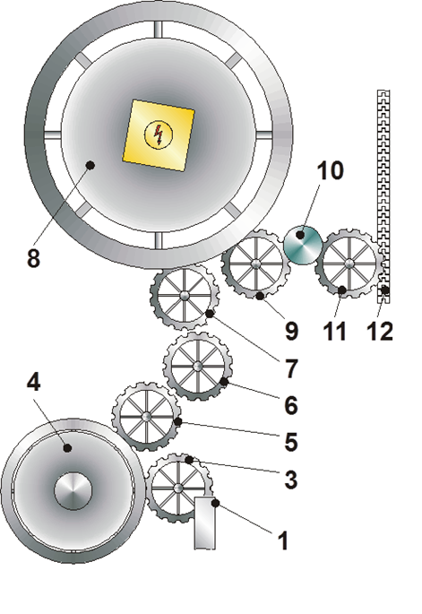
Figura 1-6: Fluxo de garrafas
Nº | Descrição | Nº | Descrição
1 | Transportador pneumático | 3 | Estrela de entrada rinser
4 | Rinser | 5 | Estrela de saída rinser
6 | Estrela de transferência | 7 | Estrela de entrada enchedora
8 | Carrossel da enchedora | 9 | Estrela de saída enchedora
10 | Lacrador | 11 | Estrela de saída
12 | Transportador de saída

Funcionamento
As garrafas que vêm do transportador pneumático de alimentação até a estrela de entrada.
Esta transfere as garrafas para as garras giratórias do rinser que através de um came gira as garrafas 180° e as posiciona de boca para baixo sobre os esguichos onde recebem o tratamento de limpeza.
O mesmo came retorna as garras à posição inicial e permite que as garrafas sejam entregues para a estrela de saída do rinser de onde são transferidas para estrela de entrada da enchedora por uma estrela intermediaria.
A estrela de entrada da enchedora posiciona as garrafas no suporte de gargalo do cilindro elevador, onde são centralizadas pelas tulipas centradoras antes do cilindro iniciar o seu movimento de subida.
Os cilindros elevadores, acionados pneumática e mecanicamente, se encarregam do movimento de subida e descida para as garrafas entrarem, serem cheias e saírem da enchedora. Na saída da enchedora as garrafas são transferidas para a estrela intermediaria pela guia intermediaria.
A estrela intermediaria passa as garrafas para a estrela do lacrador que as posiciona exatamente sob o centro do cabeçote lacrador.
Concluído o processo de lacração, a estrela de descarga transfere as garrafas fechadas e ao transportador de saída da máquina de altura regulável.

Acionamento
Estrutura
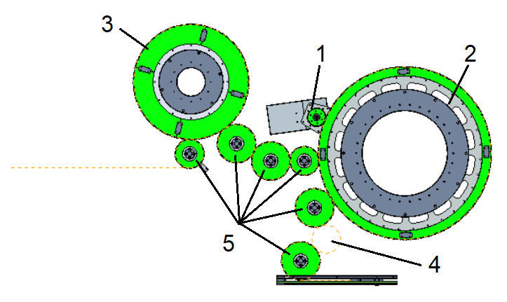
Figura 1-7: Acionamento
Nº | Descrição | Nº | Descrição
1 | Motoredutor | 2 | Engrenagem do Carrossel
3 | Engrenagem do Rinser | 4 | Engrenagem do lacrador
5 | Engrenagem do mancal

Funcionamento
transmissão de movimento do carrossel da enchedora, do carrossel do rinser, de todos os mancais assim como do lacrador é feita através de engrenagens de material sintético.
O acionamento é feito por um motoredutor que está ligado a um inversor de frequência. Através do inversor de frequência é possível ajustar de forma contínua o número de rotações do motoredutor, o que significa um ajuste contínuo da velocidade de produção da máquina.
O ajuste da velocidade de produção se efetua no painel de comando na entrada da máquina.

Trava de garrafas
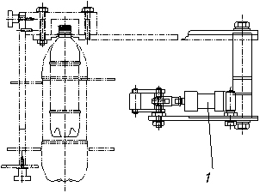
Figura 1-8: Trava de garrafas
Nº | Descrição
1 | Trava de garrafas

Funcionamento
A trava de garrafas está montada na entrada do rinser diante da estrela de entrada.
Sua função é reter ou parar as garrafas em caso de necessidade. A válvula solenoide de bloqueio de garrafas é automática, mas pode ser controlada manualmente mediante um botão que está situado no painel de comando, ela pode ser colocada nas posições "Aberta" ou "Fechada".
O bloqueio de garrafas é automaticamente ligado com as seguintes condições:
- Falta de garrafas
- Congestionamento de garrafas
- Detecção de intervalos no fluxo de garrafas
- Máquina desligada

Detector de presença de garrafa
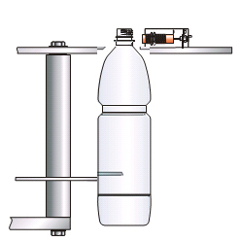
Figura 1-9: Detector de presença de garrafas
O detector de presença de garrafas envia sinais para o comando da máquina para evitar que o comando de abertura seja atuado quando não houver garrafas (para evitar perdas de gás de contra pressão e eventualmente afogamento do recipiente) e para evitar que sejam liberadas tampas quando na ausência de garrafas.
O elemento de detecção é um sensor infravermelho especial e o seu ajuste deve der feito em conjunto com o sensor de pulso da máquina.

Lubrificação centralizada
Estrutura
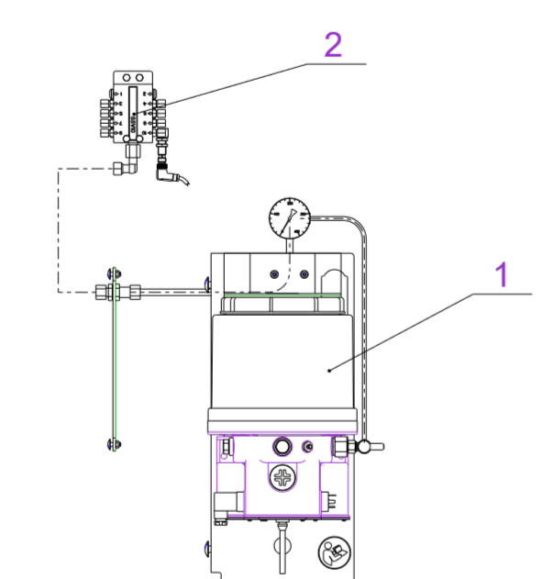
Figura 1-10: Lubrificação centralizada
Nº | Descrição | Nº | Descrição
1 | Bomba de lubrificação | 2 | Distribuidor

Funcionamento
O termo lubrificação centralizado é usado para descrever um sistema de lubrificação que a partir de um ponto central abastece os vários pontos de lubrificação com a quantidade necessária de lubrificante.
Os injetores de lubrificante dos pontos individuais da máquina são abastecidos pela bomba de lubrificação central acionada pneumaticamente. A interligação entre a bomba e os injetores é feita por linhas de lubrificação com conexões especiais para esta finalidade.
O controle de máquina ativa automaticamente a bomba de lubrificação central em intervalos fixos e recebe resposta do distribuidor principal relativo ao número de ciclos de lubrificação executado.

Mesa de parada intermitente
Estrutura
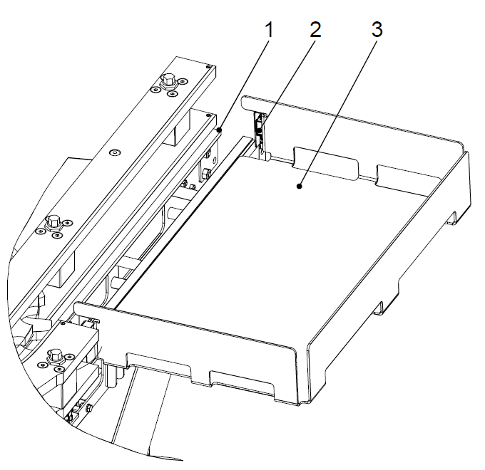
Figura 1-11: Mesa de parada intermitente
Nº | Descrição | Nº | Descrição
1 | Transportador de saída | 2 | Sensor
3 | Mesa de descarga

Funcionamento
Em caso de congestionamento das garrafas no transportador de saída (1), as garrafas que ainda estão saindo da máquina deslizam pela mesa de descarga (3) para um recipiente disponibilizado pelo cliente.
O sensor comunica o desvio de garrafas para a mesa de descarga e a máquina para. Depois do congestionamento de garrafas no transportador de saída ser solucionado, a máquina retomará automaticamente a produção.

Enchedora

Carrossel
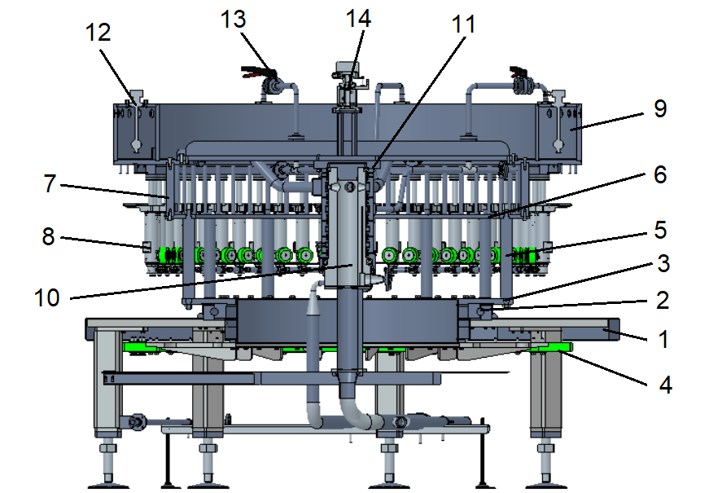
Figura 1-12: Carrossel
Nº | Descrição | Nº | Descrição
1 | Estrutura da máquina | 2 | Ligação giratória
3 | Parte rotativa | 4 | Engrenagem
5 | Colunas | 6 | Anel intermediário
7 | Barra de guia | 8 | Cilindro elevadores
9 | Recipiente | 10 | Distribuidor
11 | Tampa do distribuidor | 12 | Sondas
14 | Tubulação | 15 | Distribuidor elétrico
20 | Acionamento da máquina

Funcionamento
O recipiente da enchedora se encontra montado na estrutura da máquina. Toda a parte rotativa é suportada tanto radialmente como axialmente pela ligação giratória.
Na ligação giratória está montada a base da parte rotativa do recipiente.
No flange inferior da base se encontra a engrenagem responsável pela rotação do carrossel.
No flange superior estão fixadas colunas que servem de apoio para o anel intermediário onde estão presas as barras de guia dos cilindros elevadores e as barras suporte do recipiente.
No centro da travessa do recipiente está montado o distribuidor por onde será alimentado o recipiente com bebida e gás de contra pressão e os cilindros elevadores com ar comprimido.
Na parte superior do recipiente estão montadas as sondas responsáveis pelo controle da altura do nível de líquido dentro do recipiente, e também a válvula de segurança para a prevenção de danos caso haja uma eventual sobre pressão no recipiente.
O produto chega ao recipiente pela tubulação que o alimenta pelo fundo. Na linha de alimentação de ar comprimido temos o lubrificador conta gotas que fornece óleo para lubrificação interna dos cilindros elevadores.
As válvulas de enchimento estão fixadas no fundo do recipiente por duas porcas. As borboletas para abertura e fechamento da agulha da válvula de encher estão montadas no aro externo do recipiente.
A parte fixa do recipiente também se encontra montada na estrutura da máquina e seus componentes estão fixados ao redor da parte rotativa.
No intervalo entre a estrela de entrada e a estrela de saída do recipiente está localizada a curva dos cilindros elevadores cuja função é abaixar os cilindros elevadores para que eles recebam da estrela de entrada da enchedora as garrafas a serem cheias e liberem as garrafas já enchidas para a estrela de saída da enchedora.
Nas colunas externas estão presos o anel suporte dos comandos e o revestimento externo da enchedora.
No anel suporte dos comandos estão montados todos os comandos da válvula de encher, o sensor de contagem de posições, a ducha de água para lubrificação das borboletas e das barras dos suportes da tulipa e a curva de levantamento dos suportes da tulipa que tem com função posicionar a tulipa centradora na boca da garrafa com precisão e suavidade.

Cilindro elevador
Estrutura
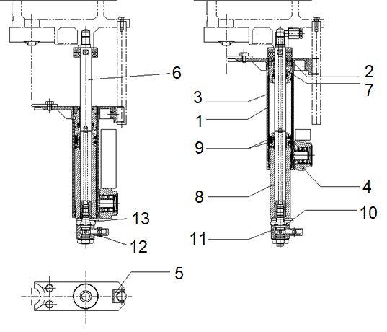
Figura 1-13: Cilindro elevador
Nº | Descrição | Nº | Descrição
1 | Carcaça externa | 2 | Contra porca
3 | Tubo cilíndrico | 4 | Rolo
5 | Guia anti-giro | 6 | Haste
7 | Bucha de guia | 8 | Embolo
9 | Gaxetas | 10 | Anel de ar
11 | Vedações | 12 | Tubos
13 | Segmento do anel

Funcionamento
O cilindro elevador está preso ao fundo do recipiente pela haste na qual está fixado um êmbolo com gaxetas de vedação.
Desenhada como peça fundida complexa, a carcaça externa aloja o rolo e a guia anti-giro na carcaça externa estão alojados e fixados longitudinalmente buchas de guia e o tubo cilíndrico pela a bucha de guia. A bucha de guia aloja uma gaxeta e duas cintas de guia, e é travada por uma contra porca.
Os segmentos de anel dispostos alternadamente entre si, e fixados nas hastes pelos parafusos do anel de ar formam um anel fechado e rígido.
As vedações que se alojam nestes parafusos estão fixadas com porcas sextavadas. As vedações estão unidas de cilindro a cilindro através de "tubos", formando assim um anel distribuidor de ar o qual é alimentado por um dos cilindros elevadores em cuja haste tem um furo passante.
Todos os elementos de guia são de plástico especial resistente ao desgaste. Cada peça é intercambiável individualmente.
A lubrificação externa do êmbolo e da haste é efetuada por nebulizador de água.
A lubrificação interna das gaxetas é feita por um lubrificador tipo conta gotas que se encontra montado na tubulação de entrada de ar. A quantidade de óleo recomendada é de 0,3 litros para cada 10 cilindros elevadores.
 | Quando os cilindros estão sem pressão, a distância entre a roldana e a curva deverá ser de aproximadamente 2 - 2,5 mm.

Lubrificação Interna do Cilindro Elevador
Estrutura
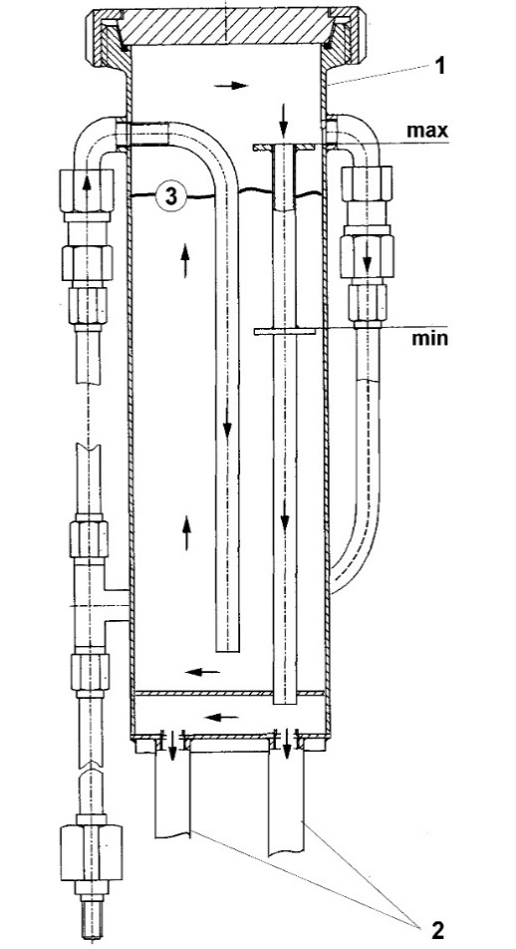
Figura 1-14: Lubrificação interna do cilindro elevador
Nº | Descrição | Nº | Descrição
1 | Reservatório de óleo | 2 | Ar comprimido
3 | Óleo

Funcionamento
O ar comprimido usado para atuar os cilindros elevadores, passa antes por um reservatório de óleo (1) que está montada na parte superior da Enchedora.
Neste reservatório o ar comprimido (2) é saturado com óleo (3) e lubrifica os cilindros durante os seus movimentos de subida e descida.
Lubrificante e intervalo de lubrificação consultar o capítulo 6 “Manutenção”.

Lubrificação externa do Cilindro Elevador
Estrutura
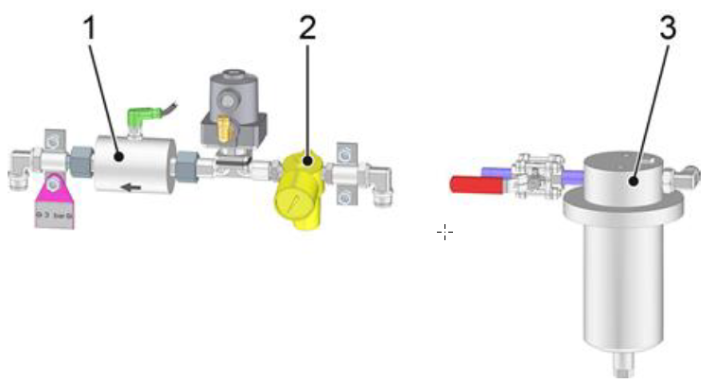
Figura 1-15: Lubrificação externa do cilindro elevador
Nº | Descrição | Nº | Descrição
1 | Sensor de fluxo | 2 | Regulador de pressão
3 | Filtro

Funcionamento
Quando a engarrafadora está girando, vários bocais jogam água para cima dos cilindros de elevação. A água lubrifica os cilindros de elevação por fora. Os bocais são montados na peça inferior da engarrafadora.
A unidade de conexão no nó de válvulas alimenta os bocais com água. A água é limpa através do filtro (3). No redutor de pressão (2) ajusta-se a pressão para a aplicação de água. O monitor de fluxo (1) monitora o fluxo de água. O controle da máquina desliga o acionamento da máquina se o fluxo estiver muito fraco.
Lubrificante e intervalo de lubrificação consultar o capítulo 6 “Manutenção”.
As exigências para a qualidade da água estão detalhadas no capítulo "Dados Técnicos". Pressão necessária: veja capítulo “Dados técnicos, Valores nominais para a água”.

Entrada central
Estrutura
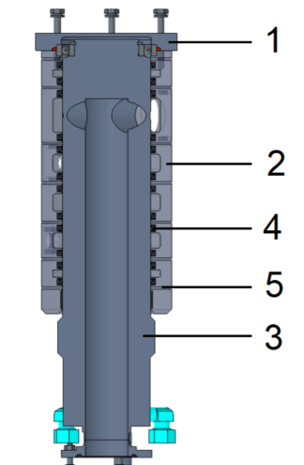
Figura 1-16: Entrada central
Nº | Descrição | Nº | Descrição
1 | Tampa | 2 | Carcaça externa
3 | Distribuidor | 4 | Furo de descarga
5 | Gaxeta

Funcionamento
A entrada central está fixada na travessa do recipiente da enchedora. As tubulações de alimentação são fixas e entram por baixo da entrada central enquanto as tubulações giratórias saem dela radialmente em direção ao recipiente.
A entrada central é necessária para permitir a transferência do produto a e dos gases necessários ao processo da parte fixa para a parte giratória do carrossel da enchedora.
A parte fixa da entrada é formada pelo distribuidor, enquanto a parte giratória é formada pela tampa e pela carcaça externa as quais giram junto com o recipiente. As tubulações de alimentação fixas são conectadas ao distribuidor. O líquido é alimentado pelo centro do distribuidor.
As vias de gás de contra pressão e de ar comprimido são alimentadas, através de furos axiais existentes no corpo do distribuidor, até chegar a diferentes níveis, dos quais saem de forma radial.
Devido à diferença de altura da saída das vias, pode-se montar na carcaça externa diferentes câmaras para serem dirigidas ao recipiente.
Cada câmara está isolada das câmaras vizinhas e do rolamento por meio de duas gaxetas. Entre as gaxetas se encontra um furo de descarga que leva à parte externa. Desta forma se evita que o produto de uma câmara se misture com o produto de outra no caso de gaxetas defeituosas.

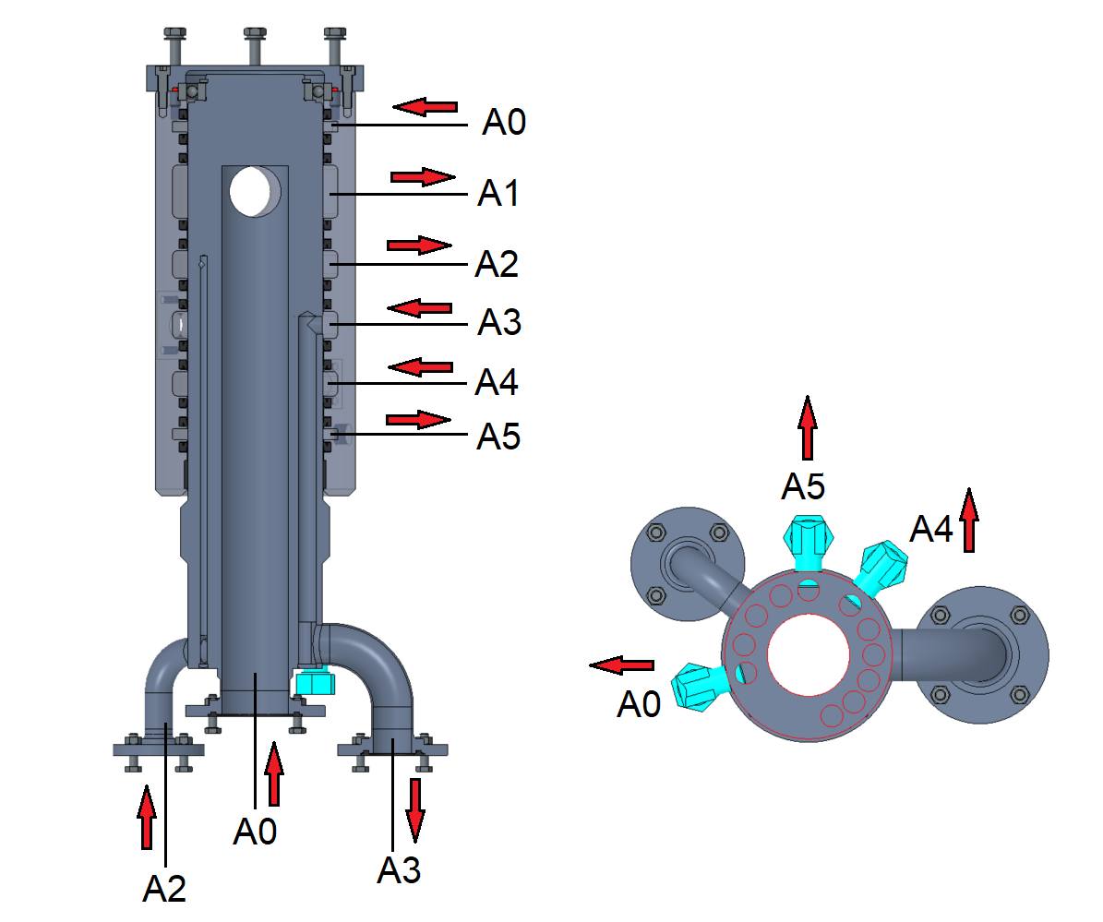
Figura 1-17: Entrada central
Nº | Descrição | Nº | Descrição
A0 | Retorno de gás do recipiente | A1 | Produto
A2 | CO₂ | A3 | Vácuo
A4 | Alívio | A5 | Pistão elevador

Lubrificação do distribuidor central
Estrutura
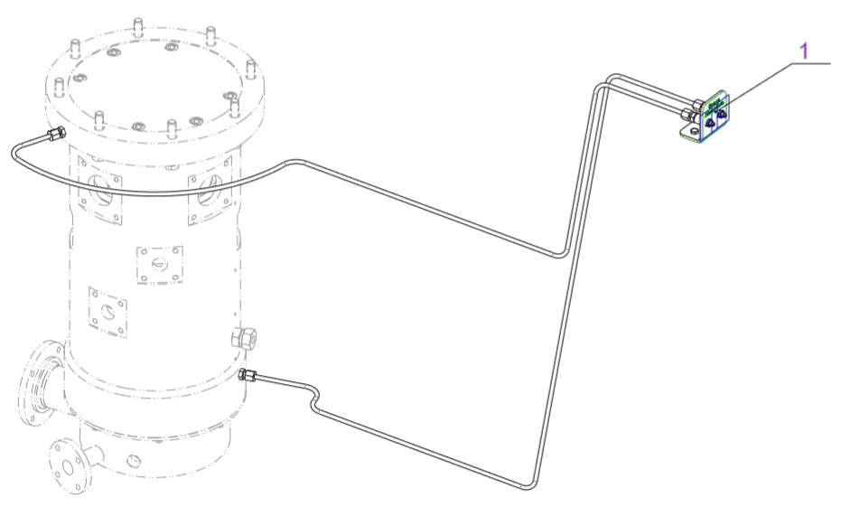
Figura 1-18: Lubrificação do distribuidor
Nº | Descrição
1 | Lubrificação da entrada central

As linhas de lubrificação estão dispostas na máquina como é mostrado pela Figura.

Válvula de enchimento
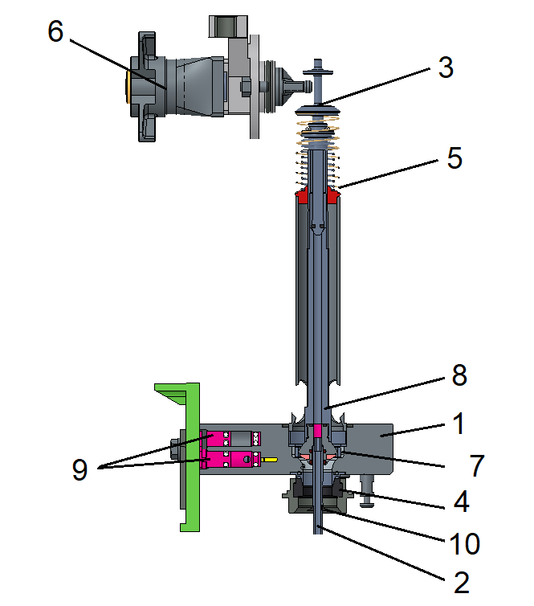
Figura 1-19: Válvula de enchimento
Nº | Descrição | Nº | Descrição
1 | Carcaça da válvula | 2 | Tubo de ar
3 | Agulha | 4 | Tulipa centradora
5 | Mola de compressão | 6 | Borboleta
7 | Anel de líquido | 8 | Pino de comando
9 | Aba cônica

Funcionamento
A válvula de enchimento é mantida fechada pela pressão do líquido e do gás de contrapressão. Após a garrafa ser colocada sob a válvula de enchimento e ser pressionada juntamente com a tulipa centradora, pelo cilindro elevador contra a carcaça da válvula a alavanca da borboleta abre a agulha. O gás de contrapressão sai do recipiente da enchedora pelo tubo de ar entrando na garrafa até que a pressão seja equalizada. Neste momento a mola de compressão abre o tubo guia. O líquido flui suavemente dirigido pela aba cônica até a parede da garrafa.
O gás de contrapressão deslocado pelo líquido retorna ao recipiente pelo tubo de ar. O enchimento termina quando o líquido da garrafa chega à borda inferior do tubo de ar. Neste momento o líquido sobe até a altura do nível de líquido do recipiente.
O comprimento do tubo de ar determina a altura do nível de enchimento da garrafa.

O anel do líquido impede a entrada de gás de contra pressão no recipiente, evitando assim um sobre enchimento da garrafa. Agora a válvula de líquido e a de gaseificação são fechadas pela alavanca da borboleta através do comando de fechamento. Logo após a válvula de alívio é acionada através do comando para que seja liberada a pressão residual do gargalo da garrafa.
Novamente a pressão do líquido e do gás de contra pressão do recipiente voltam a manter a válvula fechada.

Elemento de enchimento e controle
A válvula de enchimento é fixada no recipiente, de uma forma tal a se propiciar um percurso curto e simples do produto. As seções transversais do recipiente e das câmaras estão dimensionadas de forma que fique garantida uma ótima limpeza com grande velocidade de lavagem. Os trajetos curtos e lisos até o elemento de enchimento garantem resultados excelentes de enchimento (perda de pressão mínima), enxágue e limpeza.

Carcaça inferior da válvula
Na carcaça inferior se encontra a sede de vedação da válvula de líquido, o pino de comando para a despressurização do gargalo da garrafa e o parafuso com furo calibrado para uma despressurização suave.

Tubo de ar
O tubo de ar determina a altura do nível de líquido dentro da garrafa. Através dele o gás deslocado pelo líquido retorna ao recipiente. Esse tubo é fixado no tubo guia (8). No tubo de ar se monta a aba cônica.

Sistema de pressurização
A agulha permite ou impede o fluxo de gás pela válvula de enchimento. Ao ser levantada pela alavanca da borboleta, permite o fluxo do gás de contrapressão e/ou do gás deslocado pelo líquido.

Borboleta
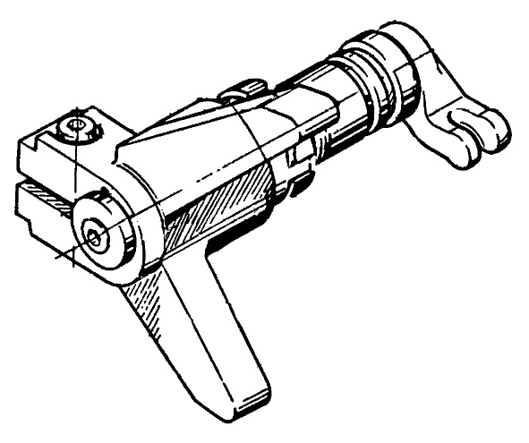
Figura 1-20: Borboleta
A função da borboleta é abrir e fechar a válvula de gaseificação e fechar a válvula de líquido.
A borboleta possui um sistema de fricção incorporado que a mantêm posicionada. O cubo da borboleta tem um rasgo transversal para permitir a sua fixação na alavanca por meio de um parafuso que elimina folgas.
A posição da borboleta é muito importante para que a válvula funcione de forma adequada.

Tulipa centradora
Estrutura
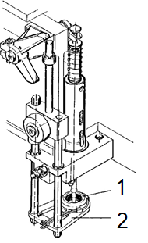
Figura 1-21: Tulipa centradora
Nº | Descrição | Nº | Descrição
1 | Tulipa centradora | 2 | Suporte da tulipa

Funcionamento
A função da tulipa centradora é manter a garrafa posicionada sob o centro da válvula de encher com precisão e fazer a vedação entre a boca da garrafa e o cone do líquido da válvula de encher. O mecanismo responsável pelo seu movimento é o suporte da tulipa.

Lubrificação do suporte da tulipa
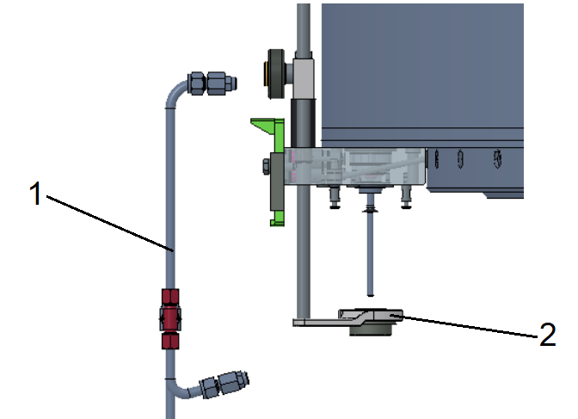
Figura 3-22: Lubrificação do suporte da tulipa
Nº | Descrição | Nº | Descrição
1 | Ducha | 2 | Suporte da tulipa

A lubrificação do suporte da tulipa está montada ao anel suporte dos comandos.
Quando a enchedora gira, são pulverizadas com água as peças de deslizamento do suporte da tulipa assim como as borboletas e os pinos de comando da válvula de encher.

Ducha de limpeza da válvula de enchimento
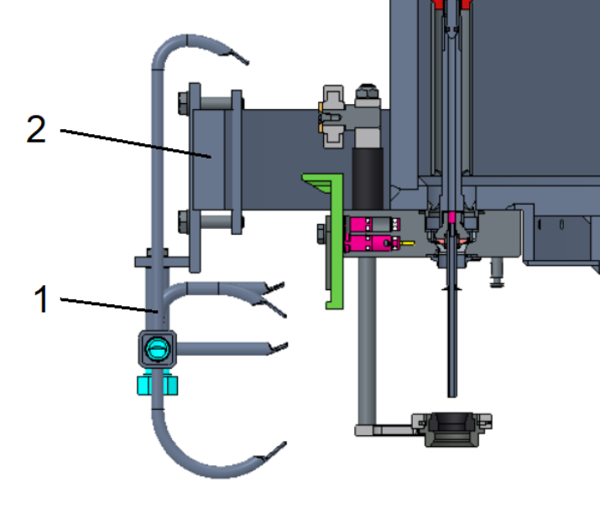
Figura 3-23: Ducha de limpeza da válvula de enchimento
Nº | Descrição | Nº | Descrição
1 | Bicos | 2 | Anel suporte dos comandos

A ducha de água com bicos para limpeza da válvula de encher, tulipa centradora, suporte da tulipa, é fixado ao anel suporte dos comandos.
A ducha de água é conectada à linha de água industrial estéril, ou para uma linha de água quente considerando que a pressão deve ser de pelo menos 3 bar.
A ducha é aberta pela atuação de uma válvula montada no manifold de válvulas.

